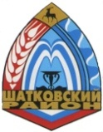

сельский Совет Смирновского сельсовета
Шатковского муниципального района
Нижегородской области

Р Е Ш Е Н И Е

01 февраля 2017 года № 4

Об участии Смирновского сельсовета
Шатковского муниципального района
Нижегородской области в реализации
проекта по поддержке местных инициатив в 2017 году.

В целях повышения качества социальных услуг на местном уровне, реализации инвестиционных программ и проектов сельский Совет Смирновского сельсовета
решил:

1.Принять участие в реализации проекта по поддержке местных инициатив в 2017 году на территории Смирновского сельсовета.

Глава местного самоуправления Ю.Н.Балашов
Смирновского сельсовета

